ОБЩИЕ ПРИНЦИПЫ ПОСТРОЕНИЯ РАДИОРЕЛЕЙНЫХ ЛИНИЙ
1.1. ПРИНЦИПЫ РАДИОРЕЛЕЙНОЙ связи

Радиорелейная система передачи (РРСП) — радиосистема, в которой сигналы электросвязи передаются посредством радиоволн в открытом пространстве с помощью наземных ретрансляционных станций.
Существуют два вида РРСП: радиорелейная система передачи прямой видимости (РРСППВ), станции которой размещаются на расстоянии прямой видимости, и тропосферная радиорелейная система передачи (ТРРСП), в которой используются рассеяние и отражение радиоволн в нижней области тропосферы при взаимном расположении станций за пределами прямой видимости.
Спутниковая система передачи (ССП) — космическая система передачи, осуществляющая электросвязь между земными станциями этой системы с помощью установленных на искусственных спутниках Земли ретрансляционных станций или пассивных спутников.
Радиорелейная линия связи (РРЛ) - это цепочка приемопередающих (ретрансляционных) радиостанций.
Цифровые РРСП — радиорелейные системы передачи с ВРК и цифровыми методами передачи. Основной их недостаток — более широкая требуемая полоса частот для организации одинакового числа каналов ТЧ.
Радиорелейные линии работают в метровом, дециметровом, сантиметровом и частично в миллиметровом диапазонах волн. Номенклатура частотных диапазонов согласно Регламенту радиосвязи приведена в табл. 1.

Табл.1 - Номенклатура частотных диапазонов
Номер  диапа-зона | Частоты | Длина волн | Метрическое наименование диапазона волн | Наименование диапазона  частот
4 | От 3 до 30 кГц | От 100 до 10 км | Мириаметровые | Очень низкие
 |  |  |  | онч
5 | От 30 до 300 кГц | От 10 до 1 км | Километровые | Низкие НЧ
6 | От 0,3 до 3 МГц | От 1 км до 100 м | Гектометровые | Средние СЧ
7 | От 3 до 30 МГц | От 100 до 10 м | Декаметровые | Высокие ВЧ
8 | От 30 до 300 МГц | От 10 до 1 м | Метровые | Очень высокие
 |  |  |  | ОВЧ
9 | От 0,3 до 3 ГГц | От 1 м до 1 дм | Дециметровые | Ультравысокие
 |  |  |  | УВЧ
10 | От 3 до 30 ГГц | От 10 до 1 см | Сантиметровые | Сверхвысокие
 |  |  |  | СВЧ
11 | От 30 до 300 ГГц | От 10 до 1 мм | Миллиметровые | Крайне высокие
 |  |  |  | квч
12 | От 300 до 3000 ГГц | От 1 до 0,1 мм | Деци миллимет- | Гипервысокие
 |  |  | ровые | ГВЧ

В настоящее время границы использования диапазона частот для РРЛ различного назначения составляют примерно от 150 МГц до 40 ГГц, причем в диапазоне выше 20 ГГц имеются лишь короткие соединительные линии. Диапазон миллиметровых волн изучается. Однако перспективы его широкого использования для целей связи ограничены.
Принципиального различия в распространении метровых, дециметровых, сантиметровых и миллиметровых волн нет. Однако по мере укорочения длины волны на распространение радиоволн начинают все в большей степени влиять рельеф местности, различного рода строения, а также метеорологические условия. Кроме того, в миллиметровом диапазоне и коротковолновой части сантиметрового диапазона волн происходит поглощение в гидрометеорах (дождь, туман, град, снег) и газах атмосферы (кислород, водяные пары). Волны длиннее 3-4 м могут при благоприятных условиях распространяться на большие расстояния из-за отражения от ионизированных слоев атмосферы и метеорных следов, на распространение более коротких волн ионосфера влияния не оказывает.
Используемые на РРЛ и ТРЛ диапазоны радиочастот обладают рядом достоинств. В каждом из этих диапазонов можно передавать много широкополосных сигналов. В этих диапазонах антенны с большими коэффициентами усиления имеют сравнительно небольшие размеры. Применение таких антенн позволяет получить устойчивую связь при малой мощности передатчика. Спектр внешних помех атмосферного и промышленного происхождения лежит в более низкочастотной области, чем УВЧ. Поэтому в диапазонах УВЧ и более высокочастотных таких помех практически нет. Наибольшее распространение на магистральных РРЛ нашли АРРС, работающие в сантиметровом диапазоне волн (3-30 ГГц, СВЧ).
На РРЛ устанавливают передатчики мощностью 0,1...10 Вт, приемники с коэффициентом шума около 10 дБ, антенны с коэффициентом усиления около 40 дБ (площадь раскрыва около 10 м²). На такой РРЛ между антеннами соседних РРС должна быть прямая видимость. Для этого антенны устанавливают на опорах, чаще всего на высоте 40...100 м. Расстояние между соседними РРС магистральных РРЛ обычно около 50 км.
На ТРЛ среднее расстояние между соседними станциями около 250 км. На ТРЛ применяют передатчики мощностью 1...10 кВт, приемники с малошумящими усилителями (МШУ), имеющими эффективную шумовую температуру 150...200 К, антенны с коэффициентом усиления около 40 дБ.
Типы станций. Основные типы РРС: оконечная (ОРС), узловая (УРС) и промежуточная (ПРС). На ОРС и УРС устанавливают радиопередатчики и радиоприемники (рис. 1.1). В составе радиопередатчика —модулятор Мд и передатчик СВЧ сигнала П, в составе радиоприемника — приемник СВЧ сигналов Пр и демодулятор Дм (ср. с рис. В.1). В передатчике СВЧ модулированный сигнал промежуточной частоты (ПЧ) преобразуется в сигнал СВЧ либо УВЧ диапазона, в приемнике СВЧ происходит обратное преобразование принятого СВЧ сигнала в сигнал ПЧ. Приемник СВЧ и передатчик СВЧ вместе образуют приемопередатчик СВЧ, устанавливаемый на ПРС.
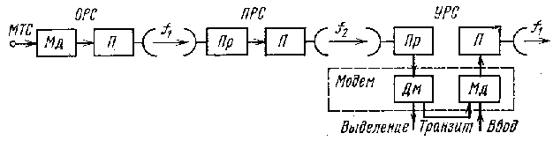
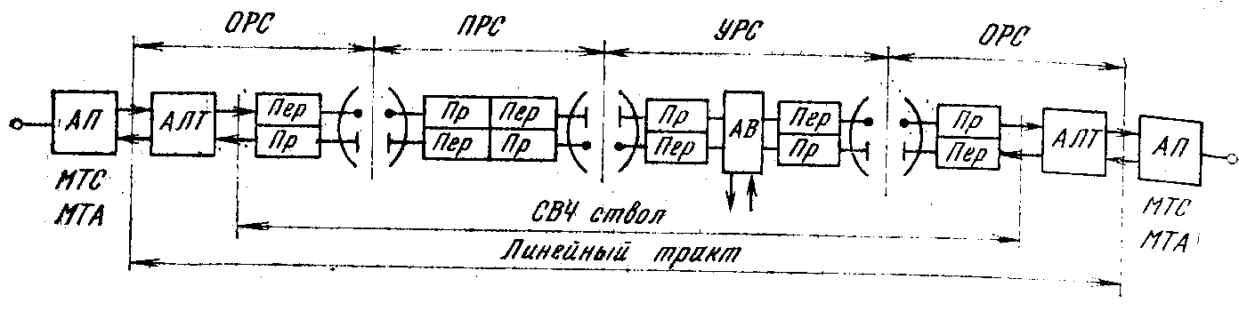
Рис. 1.1. Структурная схема РРЛ.

На ОРС, располагаемых на концах РРЛ, происходит ввод и выделение передаваемых сигналов, например МТС.
На ПРС происходит ретрансляция радиосигнала: прием, усиление, сдвиг по частоте и передача в направлении следующей РРС. При передаче радиосигналов вещательного телевидения по РРЛ на каждой ПРС предусмотрена возможность выделения телевизионной программы. Станция, на которой такая возможность реализована, называется ПРС с выделением телевидения (ПРСВ).
На УРС имеет место ретрансляция радиосигнала и разветвление РРЛ. От УРС часто берут начало новые РРЛ или кабельные линии связи. На УРС всегда происходит выделение из МТС части ТФ сигналов и ввод новых, поэтому там всегда устанавливают модуляторы и демодуляторы. Конструктивно их часто объединяют в устройстве, получившем название модем. Рекомендуемое для нашей страны среднее расстояние между соседними УРС составляет 250 км.
На УРС, как правило, имеет место разветвление радиосигналов вещательного телевидения, так называемый транзит по ПЧ. Поскольку модемы вносят шумы, то исключение их из схемы позволяет улучшить отношение сигнал-шум в канале на конце РРЛ. На крупных УРС, где сходятся несколько РРЛ, устанавливают специальные коммутаторы по ПЧ сигналов вещательного телевидения, позволяющие оперативно выбирать ту или иную программу. Модуляторы устанавливают лишь на тех УРС, где необходимо ввести новую ТВ программу. Рекомендуемое расстояние между такими УРС в нашей стране — 2500 км.
Радиорелейный пролет и радиорелейный участок. Часть радиорелейной линии связи между соседними РРС, включающую аппаратуру и среду распространения радиосигнала, называют радиорелейным пролетом. Часть радиорелейной линии связи, ограниченную двумя близлежащими радиорелейными станциями, которые являются оконечными или узловыми, называют радиорелейным участком.
Сдвиг по частоте. Разность уровней сигналов на выходе и входе приемопередатчика ПРС превышает 100 дБ. Чтобы предотвратить самовозбуждение этого устройства, радиосигналы одного направления связи на ПРС (УРС) принимают и передают на разных частотах f₁ и f₂. Частотным сдвигом называют величину f_{сдв}= |f₂—f₁|. Обычно на магистральных РРЛ f_{сдв}=266 МГц.
Особенности обслуживания. На РРЛ обслуживающий персонал постоянно присутствует только на ОРС и УРО. Для контроля за состоянием аппаратуры на ПРС и управления ею используют систему телеобслуживания (ТО) при организации которой всю РРЛ разбивают на эксплуатационные участки, содержащие до 10 РРС. В середине такого участка находится УРС, с которой управляют работой ПРС участка, расположенных по обе стороны от УРС. Оконечные РРС обслуживают близлежащие ПРС.
Резервирование.
Для повышения надежности и устойчивости работы аппаратуру РРЛ резервируют. Различают две основные системы резервирования: постанционную и поучастковую.
Постанционная система резервирования предусматривает на каждый рабочий приемопередатчик наличие резервного, имеющего те же рабочие частоты. При аварии рабочего приемопередатчика происходит автоматическая замена его резервным. Система, управляющая автоматическим резервированием (СУР), работает самостоятельно на каждой станции.
Недостатки систем: большой объем приемопередающего оборудования (100-процентный резерв); отсутствие какой-либо защиты от замираний сигналов; сложность устройств СВЧ коммутации и большое время коммутации. В современных радиорелейных системах постанционное резервирование не применяется.
При поучастковой системе резервирования каждое направление между двумя узловыми (или узловой и оконечной) станциями связываются в единую систему (рис. 1.3). Для целей резервирования выделяется отдельный резервный ствол, работающий на своих частотах. Аппаратура резервного ствола постоянно включена. При отсутствии аварии в рабочих стволах резервный ствол не загружен передачей. При повреждении аппаратуры на любой ПРС происходит автоматическое переключение модемов на концах радиорелейного участка, после чего передача сигналов на всем участке происходит с помощью резервных СВЧ приемопередатчиков. На РРС с поучастковым резервированием на концах участка устанавливают аппаратуру резервирования, с помощью которой контролируют состояние аппаратуры ВЧ стволов и переключают модемы. Команду переключения с конца участка к началу передают по каналам служебной связи. Каналы служебной связи предназначены также для передачи сигналов ТО и переговоров обслуживающего персонала.
Время перерыва связи при поучастковом резервировании определяется параметрами аппаратуры резервирования и характером аварии.
При так называемой «мгновенной» аварии (например, нарушении контакта или замыкании в приемопередающем тракте какой-либо станции участка резервирования) время перерыва связи слагается из времени пробега обратного аварийного сигнала от приемного конца до передающего конца участка, времени пробега полезного сообщения по резервному стволу от передающего конца участка до приемного, времени пробега управляющих сигналов в аппаратуре резервирования и времени срабатывания переключающих устройств. Время перерыва связи при «мгновенной» аварии обычно находится в пределах 10— 40 мс.
При так называемой «медленной» аварии (например, глубоком замирании сигнала), когда параметр, по которому определяется состояние аварии (отношение уровня шума к пилот-сигналу), изменяется со скоростью, не превышающей 100 дБ/с, время перерыва связи определяется только временем, необходимым для срабатывания переключающего устройства на премном конце участка резервирования. Это время при современном уровне техники может быть сведено к единицам микросекунд.
Достоинство поучастковой системы резервирования — меньший, чем при постанционной системе резервирования, объем приемопередающего оборудования (один резервный ствол на несколько рабочих стволов); малое время переключения на резерв; определения защита от глубоких замираний сигнала. интерференционного характера из-за слабой корреляции глубоких замираний сигнала в стволах, работающих на различных частотах. Эта защита тем эффективнее, чем больше разница между частотами, на которых работают рабочий и резервный стволы. Но эта разница иногда может быть недостаточной, так как для работы радиорелейной системы выделены конкретные полосы частот, выходить за пределы которых недопустимо.
Следует также иметь в виду, что система поучасткового резервирования дает определенную защиту от замираний сигнала только в то время, когда резервный ствол не используется для резервирования вышедшего из строя оборудования рабочего ствола.
Систему поучасткового резервирования радиорелейных систем принято сокращенно обозначать суммой двух цифр, из которых первая обозначает число рабочих стволов, а вторая — число резервных стволов. Так, система 3+1 означает радиорелейную систему, имеющую три рабочих ствола и один резервный ствол

1.2. МНОГОСТВОЛЬНЫЕ РАДИОРЕЛЕЙНЫЕ ЛИНИИ

Стволы РРЛ. На всех станциях одной РРЛ, как правило, устанавливают однотипные приемники и передатчики СВЧ. В большинстве радиорелейных систем Пр и П на ПРС соединяют по ПЧ.
Цепочка (последовательность) передатчиков и приемников СВЧ на радиорелейном участке, обеспечивающих независимую передачу определенного объема информации в одном направлении, образует высокочастотный (ВЧ) симплексный ствол. Два симплексных ВЧ ствола, работающие во встречных направлениях, образуют дуплексный ВЧ ствол.
Структурная схема трехствольной РРЛ. Для повышения пропускной способности на РРЛ, как правило, организуют одновременную работу нескольких ВЧ стволов на различных частотах на общие антенно-фидерный тракт (АФТ) и антенну. Такую РРЛ называют многоствольной. Она имеет более высокую экономическую эффективность, чем одноствольная, поскольку стоимость антенны, антенных опор, а также общих для всех стволов — технического здания и системы электропитания, значительно выше, чем стоимость аппаратуры ВЧ ствола.
Для подключения нескольких приемопередатчиков к одной антенне (рис. 1.2) служат устройства совмещения (УС) и разделительные фильтры (РФ). Устройства совмещения нужны для разделения волн приема и передачи. В качестве УС используют поляризационные селекторы или ферритовые циркуляторы. Разделительные фильтры приема (РФ1) служат для разделения сигналов различных стволов на приеме на частотах f₁, f₃, f₅. Разделительные фильтры передачи (РФ2) служат для объединения на передаче сигналов на частотах f₁/, f₃/, f₅/.
На рис. 1.2 показаны ТФ и ТВ стволы, а также резервный — Рез. Аппаратура резервирования установлена на концах радиорелейного участка: приемном — Рез. пр и передающем — Рез. П. В точку 3 может поступать сигнал об аварии, который должен быть передан к началу участка на предыдущую УРС, аналогичный сигнал от последующей УРС поступает в т. 4. В ТВ стволе организован транзит по ПЧ. Выбор ответвляемой программы осуществляют с помощью коммутатора по ПЧ — Км ПЧ, к которому также подводят (в т. 5) сигнал ТВ ствола обратного направления.

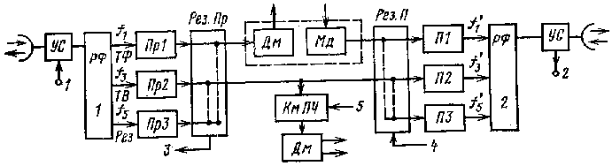
Рис. 1.2. Структурная схема УРС трехствольной РРЛ с поучастковым резервированием.

Ствол является универсальным, так как по нему можно организовать передачу различных сообщений. Для чего на ОРС и УРС к ВЧ стволу подключают Мд и Дм и соответствующие оконечные устройства. Если по ВЧ стволу передают МТС методом аналоговой модуляции, то такой ствол называют телефонным (ТФ). Кроме него методом аналоговой ЧМ организуют телевизионные (ТВ) стволы, по которым передают ТВ программы. Цифровой (ЦФ) ствол, предназначенный для передачи только цифровых потоков, организуют, подавая на модулятор РРС цифровой сигнал.
При организации аналого-цифровых стволов (АЦФ) передача первичного цифрового потока (ПЦП) со скоростью 2048 кбит/с (ИКМ-30) осуществляется методом ФМ сигнала поднесущей частоты, расположенной в верхней части линейного спектра телефонного или телевизионного ствола.

МТСигнал, подаваемый на модулятор, называют групповым сигналом, ТВСигнал – видеосигналом. Сигнал, состоящий из группового сигнала (или видеосигнала) и вспосмогательных сигналов (сигналов служебной связи, пилот-сигналов), называется линейным сигналом, а его спектр — линейным спектром. В аналого-цифровых (АЦФ) стволах ГС составляют из МТС и цифрового сигнала.
Пилот-сигнал предназначен для контроля за качеством работы стволов. Если отношение пилот-сигнала к шуму превышает допустимую величину или уровень пилот-сигнала ниже нормы, происходит переключение на резервный ствол. Применение пилот-сигнала необязательно, контроль за качеством работы стволов может производиться на основе измерения сигнала на входе приемника.
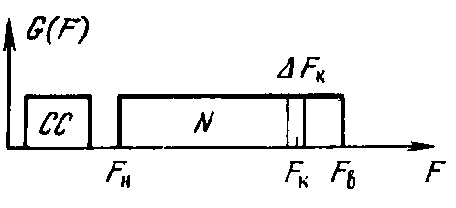
Линейный спектр ТФ ствола.

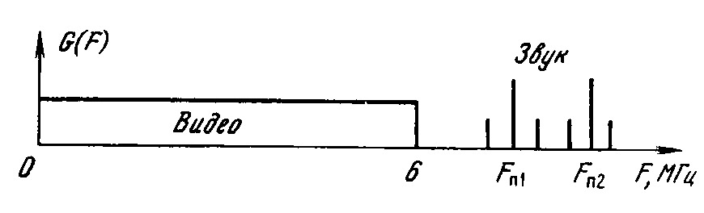
Линейный спектр ТВ ствола.

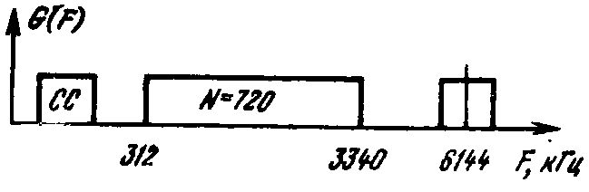
Линейный спектр АЦФ ствола.

На рис. с линейными спектрами: СС – сигналы служебной связи, N – число каналов, F_{к} – средняя частота канала, F_{п1} и F_{п2} – поднесущие звуковых каналов.
Линейным трактом называют тракт, образованный всей совокупностью радиорелейного оборудования от входа модулятора до выхода демодулятора.
Пропускная способность ствола. В современных магистральных РРЛ с ЧМ для ВЧ ствола полоса частот может быть 28, 29, 40 МГц. Как правило, ЧМ сигналы, передаваемые по стволу, должны иметь спектр не шире 28 МГц.
Ширина спектра ЧМ сигнала
$П_{\text{ЧМ}}≈2({Δf}_{m}+F_{В})$, (1.1)
где ${Δf}_{m}$— максимальная девиация частоты, F_{B} — верхняя модулирующая частота.
Поскольку на РРЛ девиация частоты задана, то и величина F_{B}, а, следовательно, и пропускная способность ствола ограничены. Ориентировочно F_{B} ≤9 МГц (до 1920 ТФ каналов или 1 ТВ канал). Для цифрового ствола – до 34 Мбит/с.

1.3. ПЛАНЫ РАСПРЕДЕЛЕНИЯ ЧАСТОТ

Для работы РРЛ выделены полосы частот шириной 400 МГц в диапазоне 2 ГГц (1,7...2,1 ГГц), 500 МГц в диапазонах 4 (3,4...3,9), 6 (5,67 ...6,17) и 8 (7,9 ...8,4) ГГц и шириной 1 ГГц в диапазонах 11 и 13 ГГц и более высокочастотных (Полосы частот, выделенные для работы РРЛ, носят условные наименования диапазонов частот 2, 4, 6, 8 ГГц и др.). Эти полосы распределяют между ВЧ стволами радиорелейной системы по определенному плану, называемому планом распределения частот. Планы частот составляют так, чтобы обеспечить минимальные взаимные помехи между стволами, работающими на общую антенну.
В полосе 400 МГц может быть организовано 6, в полосе 500 МГц — 8 и в полосе 1 ГГц — 12 дуплексных ВЧ стволов.
В плане частот (рис. 1.3) обычно указывают среднюю частоту f₀. Частоты приема стволов располагают в одной половине выделенной полосы, а частоты передачи — в другой. При таком деле-нии получают достаточно большую частоту сдвига, чем обеспечивают достаточную развязку между сигналами приема и передачи, поскольку РФ приема (или РФ передачи) будут работать только в половине всей полосы частот системы. При этом можно использовать общую антенну для приема и передачи сигналов. В случае необходимости получают дополнительную развязку между волнами приема и передачи в одной антенне за счет применения разной поляризации. На РРЛ используют волны с линейной поляризацией: вертикальной или горизонтальной. Применяют два варианта распределения поляризаций. В первом варианте на каждой ПРС и УРС происходит изменение поляризации так, что принимают и передают волны разной поляризации. Во втором варианте в направлении «туда» используют одну поляризацию волн, а в направлении «обратно» — другую.

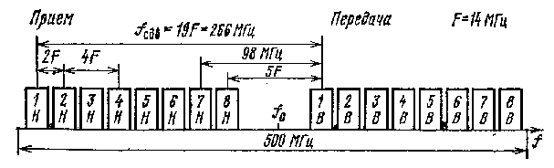
Рис. 1.3. План распределения частот для радиорелейной системы КУРС для станции типа НВ в диапазонах 4 (f₀=3,6535), 6 (f₀=5,92) и 8 (f₀=8,157) ГГц.

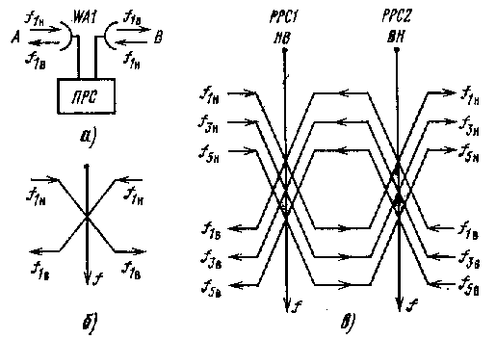
Рис. 1.4. Распределение частот приема и передачи на ПРС при двухчастотной системе (a)
и положение этих частот на плане для одного ствола (б), в трехствольной РРЛ на соседних РРС (в).

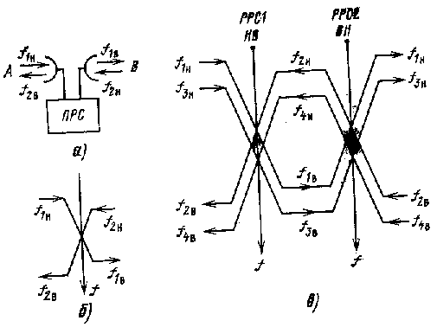
Рис. 1.5. Распределение частот приема и передачи на ПРС при четырехчастотной системе (а)
и положение их на плане частот для одного ствола (б), в двуствольной РРЛ на соседних РРС (в).

Номинальные значения частот стволов для радиорелейной системы КУРС в диапазонах 4 (f₀=3,6535), 6 (f₀=5,92) и 8 (f₀=8,157) ГГц:
$f_{nН}=f_{0}−\text{259}+\text{28}n$;
$f_{nB}=f_{0}+7+\text{28}n$.
Станцию, на которой частоты приема расположены в нижней (Н) части выделенной полосы, а частоты передачи — в верхней (В), обозначают индексом «НВ». На следующей станции частота приема окажется выше частоты передачи и такую станцию обозначают индексом «ВН».
Для обратного направления связи данного ствола можно взять или ту же пару частот, что и для прямого, или другую. Соответственно говорят, что план частот позволяет организовать работу по двухчастотной (рис. 1.4) или четырехчастотной (рис. 1.5) системам. На этих рисунках через f_{1н}, f_{3в},…, f_{5н,} f_{5в} обозначены средние частоты стволов. Индексы частот соответствуют обозначениям стволов на рис. 1.3. При двухчастотной системе на ПРС и УРС для приема с противоположных направлений обязательно должна быть взята одинаковая частота. Антенна WA1 (рис. 1.4,а) будет принимать радиоволны на частоте f_{1н} с двух направлений: главного А и обратного В. Радиоволна, приходящая с направления В, создает помеху. Степень ослабления этой помехи антенной зависит от защитных свойств антенны. Если антенна ослабляет волну обратного направления не менее, чем на 65 дБ по сравнению с волной, приходящей с главного направления, то такую антенну можно использовать при двухчастотной системе. Двухчастотная система имеет то преимущество, что позволяет в выделенной полосе частот организовать в 2 раза больше ВЧ стволов, чем четырехчастотная, однако она требует более дорогих антенн.
Сейчас, как правило, применяют двухчастотные системы. В плане частот не предусмотрены защитные частотные интервалы между соседними стволами приема (передачи). Поэтому сигналы соседних стволов трудно разделить с помощью РФ. Обычно, чтобы избежать взаимных помех между соседними стволами, на одну антенну работают либо четные, либо нечетные стволы. В плане частот указывают минимальный частотный разнос между стволами приема и передачи, подключенными к одной антенне (98 МГц на рис. 1.3). Как правило, четные стволы используются на магистральных РРЛ, а нечетные — на ответвлениях от них. В таком случае частоты приема и передачи между стволами магистральной РРЛ распределяют согласно рис. 1.4, в, а между стволами зоновой РРЛ при четырехчастотной системе — согласно рис. 1.5, в.
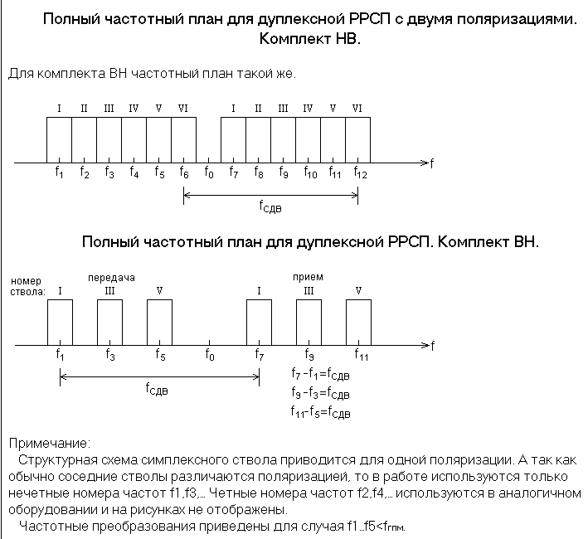
На практике план частот, реализованный на РРЛ на основе двухчастотной (четырехчастотной) системы, называют двухчастотным (четырехчастотным) планом.

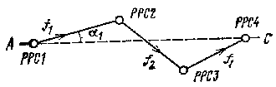
Рис. 1.6. К пояснению зигзагообразного построения трассы

На РРЛ имеет место повторение частот передачи через пролет (см. рис. 1.1). При этом для того, чтобы снизить взаимные помехи между РРС, работающими на одинаковых частотах, станции располагают зигзагообразно относительно направления между оконечными пунктами (рис. 1.6). При нормальных условиях распространения сигнал от РРС1 на расстоянии в 150 км сильно ослаблен и практически не может быть принят на РРС4. Однако в отдельных случаях возникают благоприятные условия для его распространения. В целях надежного ослабления такой помехи используют направленные свойства антенн. На трассе между направлением максимального излучения передающей антенны РРС1, т.е. направлением на РРС2, и направлением на РРС4 (направление АС на рис. 1.6) предусматривают защитный угол изгиба трас-сы α₁ в несколько градусов, так чтобы в направлении АС коэффициент усиления передающей антенны на РРС1 был достаточно мал.

